LJETO – PROMJENE U PRIRODI
ŽIVOTINJE LJETI
TIJEKOM LJETA IMA PUNO HRANE ZA ŽIVOTINJE.
ŽIVOTINJE OTHRANJUJU SVOJE MLADE.
UČE IH VJEŠTINAMA POTREBNIMA ZA ŽIVOT. NEKI MLADUNCI HRANE SE MAJČINIM MLIJEKOM. ONI SU SISAVCI.

ZADATAK!
SPOJI ŽIVOTINJE S NJIHOVIM IMENIMA!
SVINJA I
PRAŠĆIĆ
PATKA I PAČIĆ
OVCA I JANJE
PURA I PURIĆ
ZEČICA I ZEČIĆ

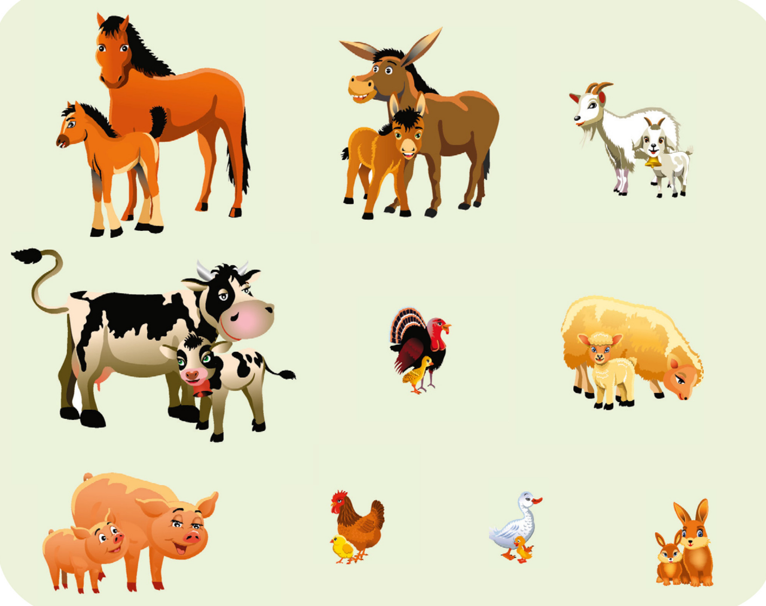
KOKA I
PILE
KOZA I
KOZLIĆ
KOBILA I ŽDRIJEBE
KRAVA I
TELE
MAGARAC I MAGARE

